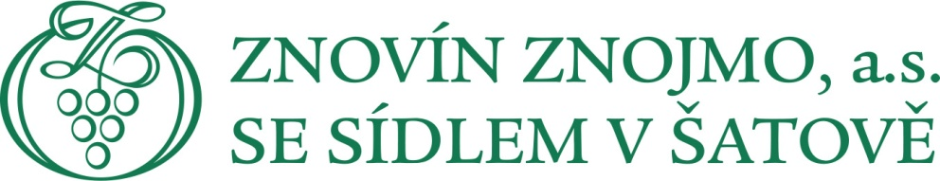
CENÍK NABÍZENÝCH VÍN 2018
STARÉ VINICE, HAVRANÍKY
Odrůda | ročník | Číslo šarže | Vinařská obec  Viniční trať | Cena  za 0,5 dcl | Cena za láhev
Müller Thurgau  jakostní víno, polosuché, 0,75 l (zbyt. cukr 8,5 g/l) | 2016 | 6302 | Znojemsko  Šatov, Peklo | 9 Kč | 120 Kč
Charles Sealsfield  známkové víno, suché, 0,75 l (zbyt. cukr 8,5 g/l) | 2016 | 6302 | Znojemsko  Šatov, Peklo | 7 Kč | 95 Kč
Rulandské bílé Terroir Lacerta viridis  pozdní sběr, suché, 0,75 l (zbyt. cukr 4,8 g/l) | 2017 | 7313 | Znojemsko  Hnanice, Fládnická | 12 Kč | 160 Kč
Sauvignon green  pozdní sběr, suché, 0,75 l (zbyt. cukr 5,3 g/l) | 2016 | 6328 | Znojemsko  Stošíkovice na Louce,  U tří dubů | 13 Kč | 180 Kč
Semillon Ledňáček říční  pozdní sběr, polosuché, 0,75 l (zbyt. cukr 8,6 g/l) | 2017 | 7376 | Znojemsko  Stošíkovice na Louce,  U tří dubů | 12 Kč | 160 Kč
Sauvignon šedý Terroir Club  pozdní sběr, polosladké, 0,75 l (zbyt. cukr 16,6 g/l) | 2015 | 5053 | Znojemsko  Havraníky, Staré vinice | 11 Kč | 150 Kč
Irsai Oliver  jakostní víno, polosladké, 0,75 l (zbyt. cukr 18,5 g/l) | 2016 | 6319 | Znojemsko  Havraníky, Staré vinice | 9 Kč | 120 Kč
Pálava Terroir Club  výběr z hroznů, polosladké, 0,75 l (zbyt. cukr 21,5 g/l) | 2017 | 7361 | Znojemsko  Hnanice, U Chlupa | 12 Kč | 160 Kč
Viognier  zemské víno bílé, polosladké, 0,75 l (zbyt. cukr 22,1 g/l) | 2012 | 2066 | Znojemsko  Havraníky | 9 Kč | 120 Kč
Cabernet Sauvignon rosé ročníkové víno  jakostní víno, polosuché, 0,75 l (zbyt. cukr 15,6 g/l) | 2017 | 7382 | Morava | 7 Kč | 95 Kč
Zweigeltrebe  jakostní víno, suché, 0,75 l (zbyt. cukr 4,2 g/l) | 2016 | 6358 | Znojemsko  Božice, Stará hora | 8 Kč | 105 Kč
Rulandské modré πnot noir ~ 3,14 – červené  výběr z hroznů, suché, 0,75 l (zbyt. cukr 5,7 g/l) | 2016 | 6349 | Hustopečsko  Uherčice, Kolby-Strossberg | 13 Kč | 180 Kč
Doplňkový sortiment
Voda TOMA 0,75 l | 20,00 Kč
Veltlínské zelené 0,187 l | 27,00 Kč
Svatovavřinecké 0,187 l | 27,00 Kč
Sklenička | 40,00 Kč
Pohled | 5,00 Kč
Turistická známka | 30,00 Kč
Fit tyčinka | 10,00 Kč

